

ESCUELA NORMAL DE EDUCACIÓN PREESCOLAR}

JARDÍN DE NIÑOS LAMADRID

TERCER AÑO

**INTRODUCCIÓN**

**INTEGRANTES DEL EQUIPO:**

LARISSA CANTÚ ZÚÑIGA

GUADALUPE MONTSERRAT FRAUSTRO LEOS

LESLIE DANIELA HERNÁNDEZ RAMÍREZ

**FECHA DE PRÁCTICA:**

JUNIO DEL 2014

**VISITA PREVIA:**

12 DE MAYO DEL 2014

**GRUPOS EN QUE SE TRABAJARÁ:**

3 A°

3 B°

3 C°

**CURSOS EN LOS QUE IMPACTA:**

OBSERVACIÓN DE LA PRÁCTICA ESCOLAR - ISABEL DEL CARMEN AGUIRRE RAMOS

FORMA, ESPACIO Y MEDIDA - MARIA TERESA CERDA OROCIO

TECNOLOGÍA APLICADA A LOS CENTROS ESCOLARES - PABLO ROLANDO DE LEÓN

PLANEACIÓN EDUCATIVA- GERARDO GARZA ALCALÁ

**ESCUELA DE PRÁCTICA**

“Jardín de Niños “La Madrid”

**UBICACIÓN GEOGRÁFICA:**

**Calle:** Jorge Luis Borges N° 1490

**Colonia:** La madrid

**INFRAESTRUCTURA TECNOLÓGICA**

* Pantalla de plasma
* Grabadora
* Computadora

**DISPOSITIVOS DE APOYO**

* Laptop
* Bocinas

**ACTIVIDAD A REALIZAR**

**Nombre de la actividad:** “Adivina, adivinador”.

**Campo:** Pensamiento Matemático

**Aspecto:** Forma, espacio y medida.

**Competencia:** Construye objetos y figuras geométricas tomando en cuenta sus características.

**Aprendizaje esperado:** Observa, nombra, compara objetos y figuras geométricas; describe sus atributos con su propio lenguaje y adopta paulatinamente un lenguaje convencional (caras planas y curvas, lados rectos y curvos, lados cortos y largos); nombra las figuras.

**Herramientas digitales a utilizar:** Laptop, pantalla, bocinas

**Inicio:** Los alumnos observan en el pizarrón las figuras geométricas (cuadrado, rectángulo, triángulo, círculo) elaborados con foami, las nombran y describen sus características particulares. Identifican diversos objetos dentro y fuera del salón que tengan la misma forma de las figuras vistas anteriormente.

Posteriormente se presenta la canción de “Las figuras geométricas” y se pide que la entonen, para después realizar comentarios sobre lo que observaron y escucharon. [**https://www.youtube.com/watch?v=kS3fMnC_7MI**](https://www.youtube.com/watch?v=kS3fMnC_7MI).

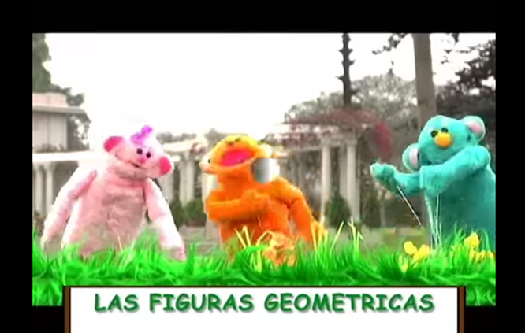

**Desarrollo:** Debajo de su silla encuentran una figura geométrica. Observan sus propiedades y en un periodo de cinco minutos buscan una pareja que tenga una figura igual a la de ellos.

Posteriormente juegan a “Adivina, adivinador” donde escuchan las características que menciona la maestra sobre una figura y en forma grupal descubren a cual se refiere.

En el pizarrón identifican la figura descrita por la maestra y quien tenga una igual, pasa a pegarla al lado derecho de ésta. Dicha dinámica la realizan hasta terminar cada una de las figuras que tiene cada uno de ellos.

**Cierre:** Relacionan las figuras que se proponen en el siguiente juego: “Jugando con las formas”

<http://www.tudiscoverykids.com/juegos/formas-geometricas/>

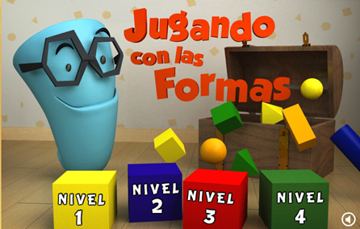

En una hoja completan una tabla de clasificación con figuras de papel. Identifican la figura geométrica que debe ir colocada en la columna correcta y la pegan. Al terminar, el grupo socializa la forma en que colocaron sus figuras y describen el porqué lo hacen, justificando las propiedades de cada una de las figuras.

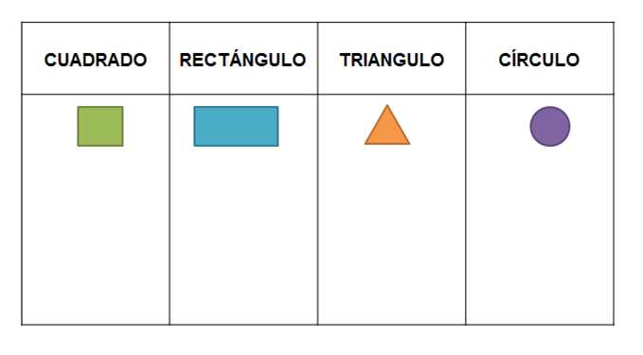

**ADAPTACIÓN DE LA ACTIVIDAD A DIFERENTES MODELOS DE EQUIPAMIENTO**

**Televisión plasma y bocinas:** Para reproducir vídeo de la canción.

**INSTRUMENTO DE EVALUACIÓN DEL APRENDIZAJE DEL ALUMNO**

El instrumento de evaluación es el descrito en el cierre.